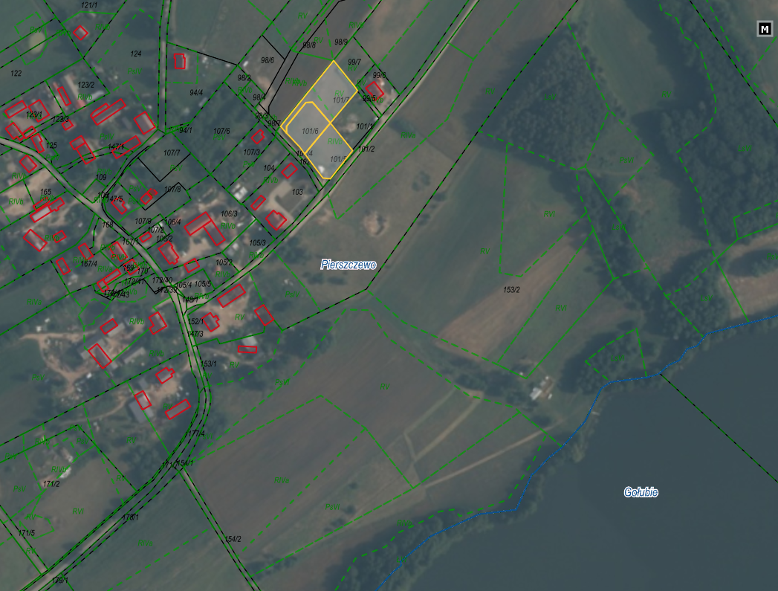

Działki nr: 101/5, 101/6, 101/7, obręb Pierszczewo